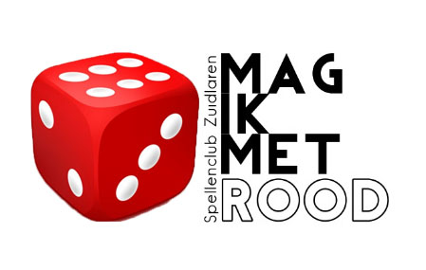

PERSBERICHT

Spelletjes Spelen in Schipborg
Iedereen is welkom
op zaterdag 25 november van 10.00 tot 17.00 uur

Gezellig bord en kaartspellen spelen. In alle soorten en maten. Van eenvoudig tot complex. Van superkort, tot wat langer. Spannende spelen, maar ook spelen om te lachen. Of om samen te werken! Altijd met behulp van onze ervaren leden, die je in een mum van tijd een spel uit kunnen leggen. We leggen alvast een flink aantal spellen speelklaar voor je neer.

Ook dit jaar organiseren we een Bring & Buy. Heb je een spel dat je wel kwijt wilt? Ter plekke kun je het inleveren. Vorige keer leverde dat een aanbod op van méér dan honderdzestig spellen. Heel veel daarvan werden verkocht.
Zo veel mooie spelen voor een habbekrats: daar word je hebberig van. Valt je koop uiteindelijk dan toch wat tegen? Dan neem je die toch weer een volgende keer mee op onze Bring & Buy! Want we willen van deze spellenbeurs een jaarlijkse traditie maken.

Dit keer is er ook volop aandacht voor kinderen. Je kunt er een knikkerbaan bouwen met Gravitrax. En er mee spelen, want onze ‘bouwmeester’ bouwt er ter plekke ook één voor jullie. Maar ook een spelletje spelen met elkaar. Ook daarvan zorgen wij voor een ruim aanbod. Of wat zeg je van meedoen met onze kleurplaten wedstrijd?

De toegang is gratis!
De koffie, thee en taart staan klaar... tegen een kleine vergoeding.

dat alles in:
Dorpshuis Schipborg
Borgweg 15 B
9469 PE Schipborg

contact:
info@spellenclub.eu

contactpersonen:
Monique Claessen
Rein van der Meij
Tel.: 0598-351110

